**Prefeitura Municipal de CALDAS NOVAS - GO**

**Secretaria Municipal de Educação Esporte e Lazer.**

**ESCOLA MUNICIPALWALDOMIRO GONÇALVES**

**DE SOUSA**



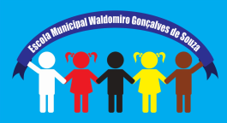

**Prefeitura Municipal de CALDAS NOVAS**

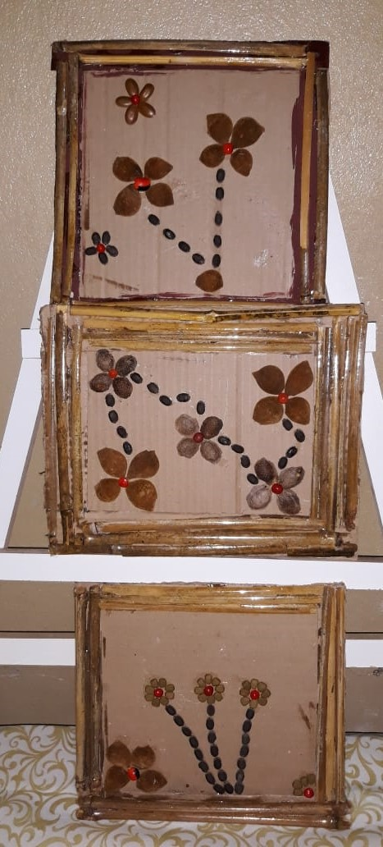

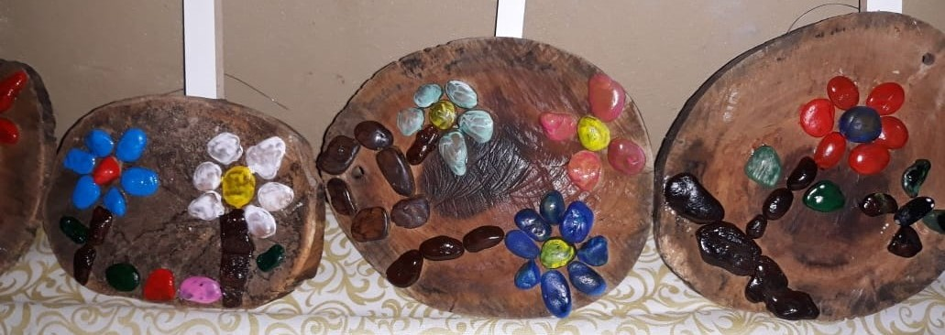

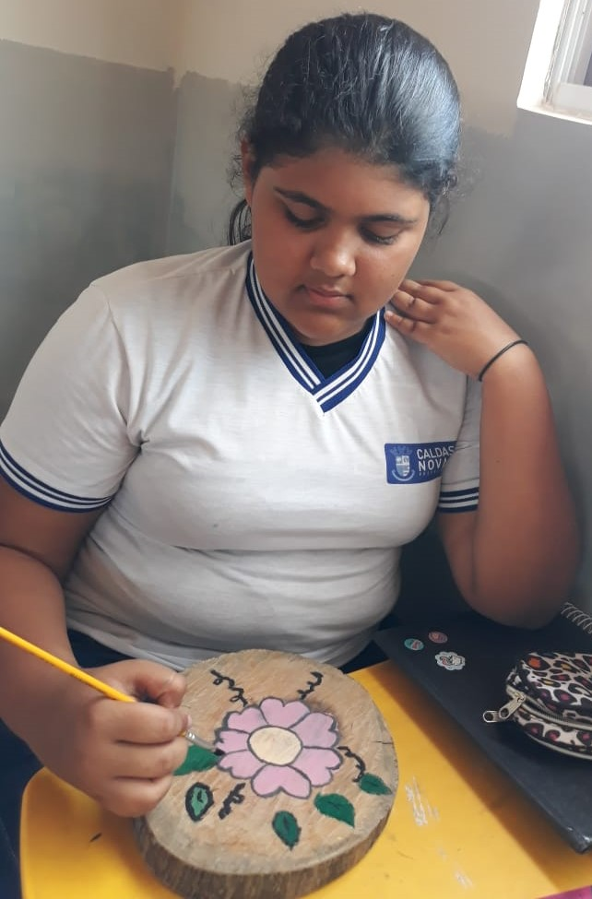

FLORES E CORES QUE ENCANTAM A ZONA RURAL DE CALDAS NOVAS - GO

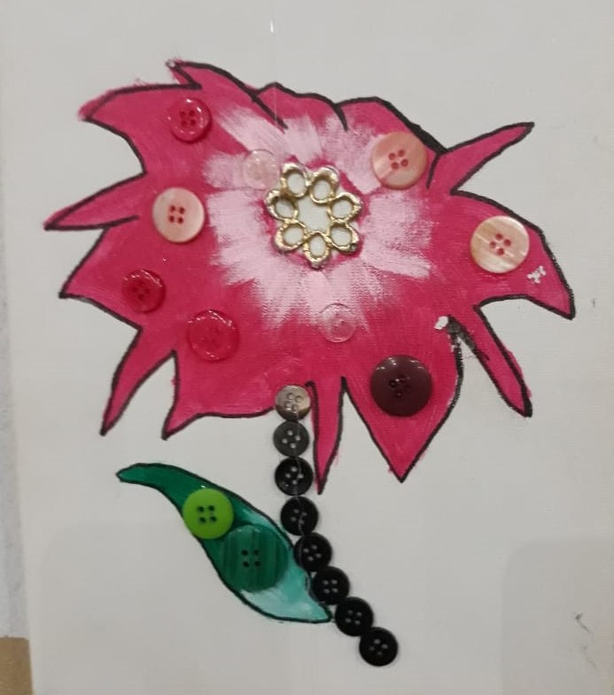

PROFª. ROSIMEIRE PEREIRA MARTINS

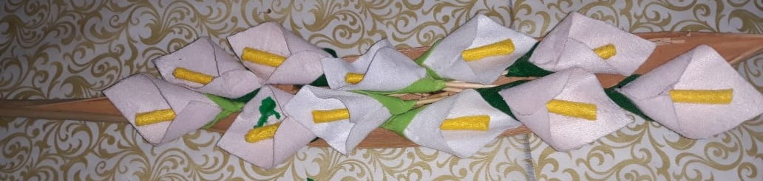

CALDAS NOVAS (GO)

2020

Desenvolvimento do projeto

O projeto “*Flores e cores que encantam a zona rural de Caldas Novas*” surgiu, no princípio, do ano letivo de 2019, a partir de sugestões lançadas em um curso de formação continuada da rede Municipal de Ensino de Caldas, visando trabalhar os conceitos artísticos de modo prático considerando o meio de vida dos discentes. Nossa escola está localizada na zona Rural no povoado do Sapé na cidade de Caldas Novas e a maioria dos alunos são filhos de trabalhadores (empregados) do campo e alguns dos proprietários de terras, sendo a maioria praticante da agricultura familiar. Os alunos usam o transporte escolar e alguns percorrem até 30 km para estudar e disponibilizam até 9h entre o percurso e o período das aulas. Para compensar esse grande período a caminho, a escola disponibiliza duas refeições por dia e também possui um horário especial das aulas para não sair muito ou chegar muito tarde em casa, sendo das 11h25 até as 16horas.

Relatando um pouco das aulas práticas, estas foram bem recebidas pelos alunos que ficaram muito entusiasmados no desenvolvimento de cada atividade, a maioria relatava os tipos de flores que tinham em suas casas e fotografavam, também levavam os materiais (pedras, madeira e outros) necessários para realizar os trabalhos. Abrimos para que os alunos compartilhassem os materiais com os colegas, quando esqueciam, possibilitando o enriquecimento dos trabalhos.

Através de pesquisas foi inserido, nas aulas práticas, conhecimento relacionando à teoria e os alunos foram contribuindo com suas ideias e apresentando diversos materiais do campo que pudesse criar e incrementar suas obras de arte. Seguindo o cronograma proposto pela unidade escolar, os trabalhos foram realizados em uma aula por semana, mas, os alunos ficavam tão felizes com os trabalhos que quando faltavam às aulas queriam fazer em outras aulas para não perderem a produção de seu trabalho e muitos queriam usar outras aulas para concluir os trabalhos. Para realizar os trabalhos propostos foram usadas mais de uma aula para execução e conclusão. Todos os alunos foram informados que no final do ano seria realizado uma exposição, sendo a professora responsável de guardar na escola todo o material produzido, após a exposição foi devolvido para cada aluno seu referido trabalho.

O projeto teve como objetivo despertar o interesse da criatividade e aproveitamento dos elementos naturais para representar as belezas das flores presente na comunidade da zona rural. As expectativas foram superadas com a participação dos alunos e muitas vezes dos pais com muito entusiasmo e dedicação, alcançando maior envolvimento e desenvolvimento de uma aprendizagem significativa, usando materiais disponíveis no dia a dia, dando sentido ao conhecimento teórico com a prática relacionada ao meio em que vivem.

Almeja que cada aluno possa aproveitar esse conhecimento para criar e recriar na sua vivência aproveitando o máximo os elementos naturais pedras, madeira, sementes do Cerrado, cipó, bambu, sem agredir a natureza e desenvolver suas habilidades ao aprender conteúdos propostos no nos Parâmetros Curriculares Nacionais (2000) e no Currículo Referência para o Estado de Goiás (2015).

O projeto foi planejado e desenvolvido inicialmente na disciplina de Arte, contribuiu para inspiração de outros professores de outras séries principalmente da primeira fase que também desenvolveram algumas atividades semelhantes. A equipe gestora e pedagógica da escola contribuíram na realização adquirindo alguns materiais como cola, tesoura, telas e tintas, também espaço para armazenar o material produzido. Na culminância do projeto, a direção, a coordenação pedagógica e alguns professores trabalharam na exposição e até no ensaio da apresentação do jogral sobre as flores. A diretora do Centro de Formação de Arte do município, representada pela Professora Doutora Juliana Patrícia Silva de Faria nos orientou dando sugestões no decorrer de todo o desenvolvimento do trabalho.

O Projeto faz parte da rede municipal de ensino e a mostra de visualidades culminou na apresentação na 10ª Festa da Primavera com a participação de alunos pais e toda a comunidade.

Realização das etapas

Na primeira etapa, foi apresentado o tema *Flores e Cores que encantam a zona rural de Caldas Novas* aos alunos, sendo recebida com muito entusiasmo pela maioria deles. Orientados para direcionarem um olhar especial para as suas residências, escola e o caminho da escola.

Na segunda etapa, os alunos apresentaram os tipos de flores que estavam presentes nas casas no percurso e entorno da escola. Produzimos os desenhos representando algumas espécies de flores que foram encontradas.

Etapas seguintes 3,4, 5 e 6 os traços nas telas e pintura com tinta para tecido dos tipos de flores, colando os botões e missangas inspiradas nos trabalho de Augusto Esquivel, este transforma peças inimagináveis com botões, enquanto Milhazes (1987) e Harrison (2005) retrata as pinturas nas telas contribuindo significativamente para o desenvolvimento deste trabalho, sugerindo o aproveitamento materiais descartáveis. Ambos os trabalhos destes artistas estão disponíveis no catálogo de dados do Pinterest (2019).

Enquanto nas etapas 7, 8, 9 trabalhamos inspirados no artista Dietman Voorwold (2014) que utiliza elementos naturais para promover a Arte de ordem geométrica, os desenhos das flores primeiramente traçados no caderno para depois reproduzir nos tabletes de madeira, pintando com tinta guache e depois com verniz protegendo a pintura. Neste trabalho enfocamos o reaproveitamento de madeira para geração de recursos econômicos e a proteção da natureza.

Para as etapas 10, 11, e 12 baseamos no autor Frans Krajcberg (2005) que cria suas obras em restos de vegetação e tintas extraídas da pigmentação natural produzimos quadros com sementes, cascas e madeira do Cerrado representando nossas flores naturais.

Nas etapas 11, 12, 13 e 14 continuamos com as ideias de Dietman Voorwold (2014) coletamos rochas na elaboração de mais flores e usando a beleza das cores cada aluno utilizou da imaginação inspirados nas flores para produzir o seu tablete de madeira com flores de rochas pintado e envernizado.

Para as etapas 15, 16, 17 movidas pelos trabalhos de Frans Krajcberg (2005) reaproveitar o resto dos recursos que sobram do fogo e produzir a Arte, baseado nesse interesse motivado por aproveitar parte dos galhos das árvores que estavam sendo cortadas no entorno da escola durante a reforma. Assim construímos um coração representando o amor a natureza e apresentando a beleza das flores.

Embasadas nas ideias Isac de Oliveira, nos inspiramos pelos caminhos do conhecimento das etapas 18, 19, e 20 buscamos reproduzir as belezas dos ipês do bioma Cerrado usando papel e sisal. Destacamos a importância dos ipês parte da flora do Cerrado e a estação em que sua beleza resplandece com alegria as diversidades de cores.

Em todas as etapas, os alunos foram avaliados continuamente de acordo com Tinoco (2010) em que conhecimento e a compreensão dos saberes e das práticas avaliativas nas artes constroem em cada aula.

A direção fez o relato avaliando a realização do trabalho até a culminância.

Colocando em Cronograma:

|  |  |  |  |  |  |  |
| --- | --- | --- | --- | --- | --- | --- |
| Março | Abril | Maio | Junho | Agosto | Setembro | Outubro |
| Etapa  1,2,3,4 | Etapa  5,6 | Etapa  7,8,9,10 | Etapa  11,12 | Etapa  13,14,15,16, | Etapa  17,18,19 | Etapa  20,21 |

Etapas 3,4, 5 e 6 -Iniciando nossas produções

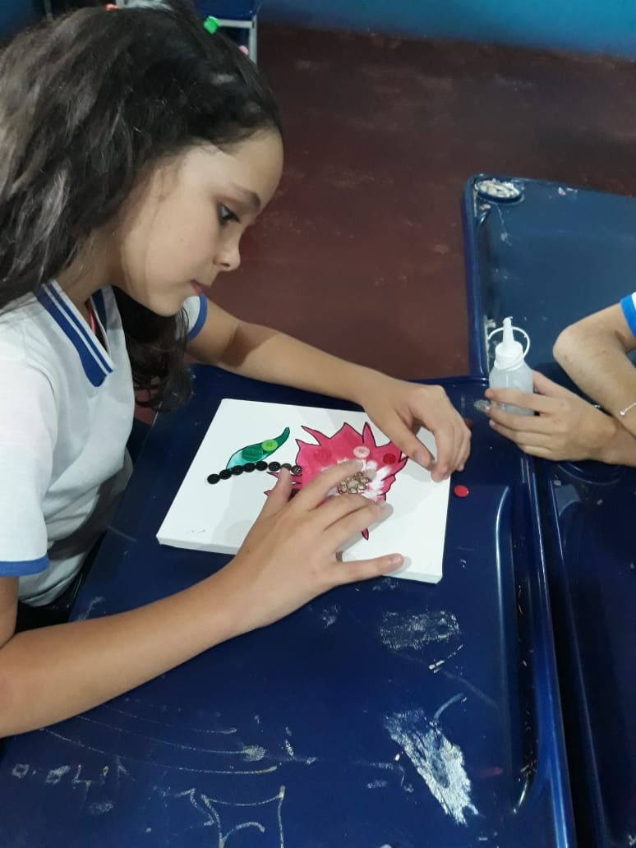

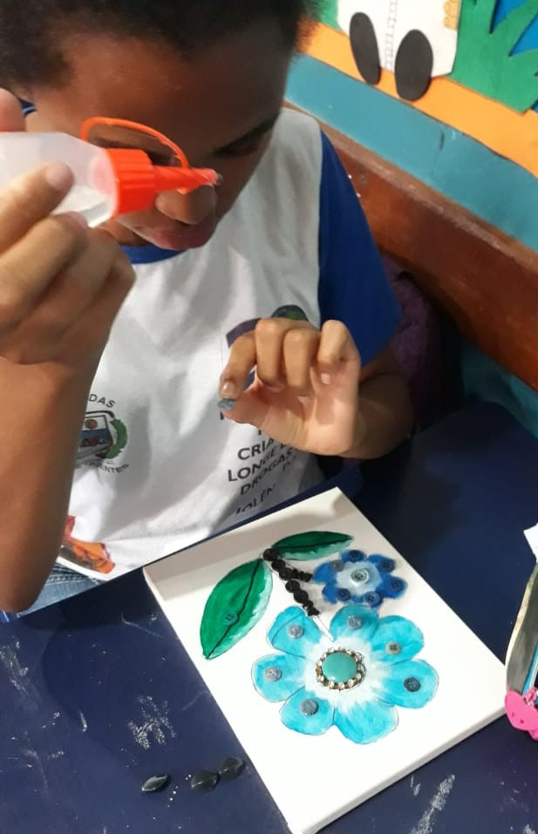

Telas pintadas com tintas e botões com missangas

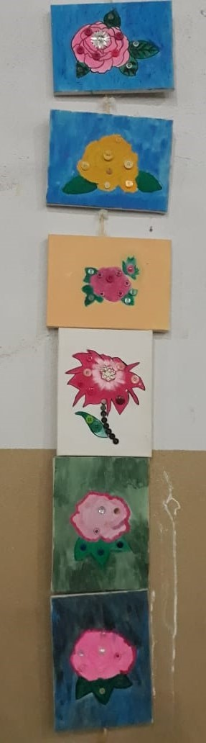

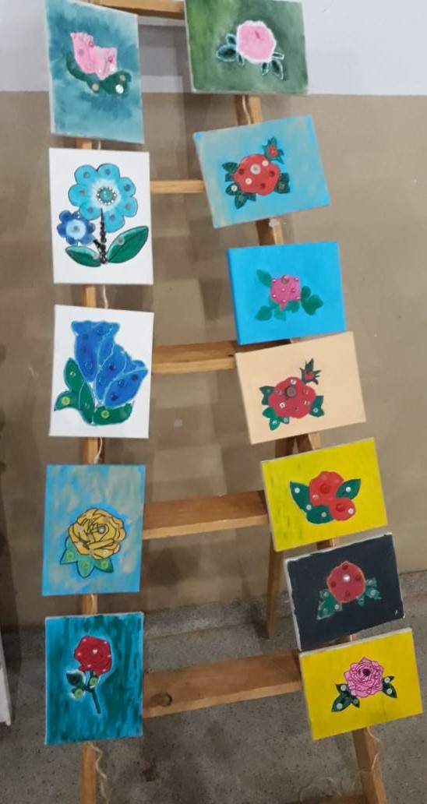

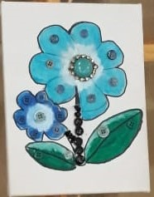

Telas pintadas com tinta e botões com missangas

Etapas 7, 8 e 9

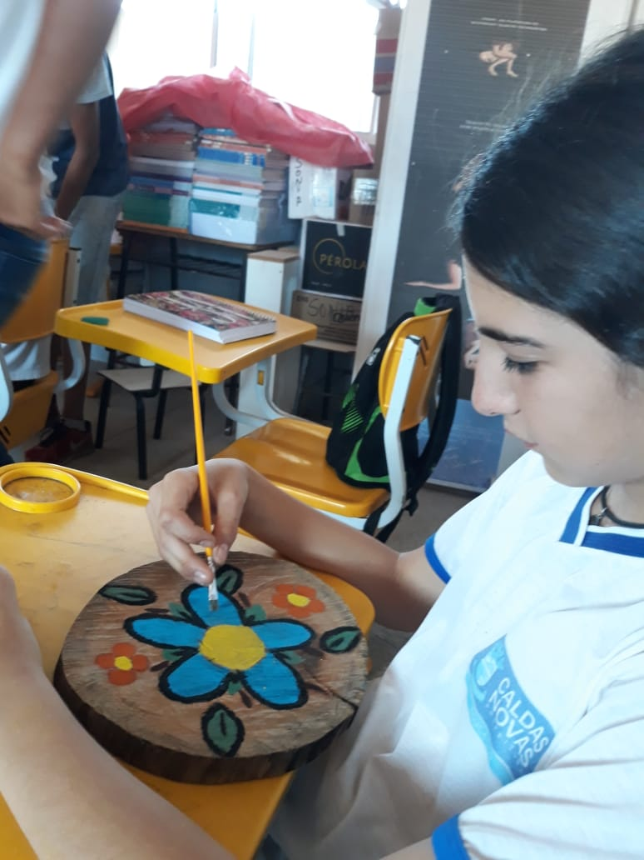

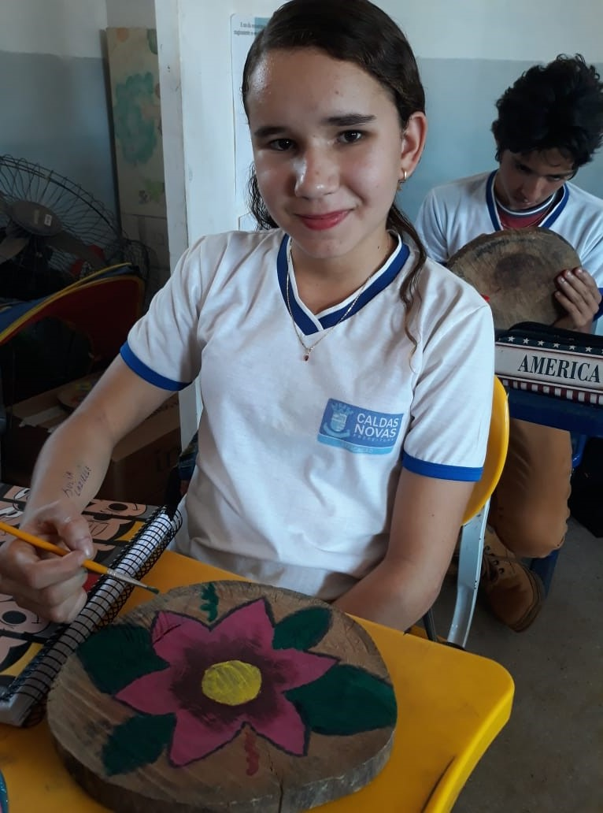

Telas pintadas com tinta guache em tabletes de madeira e envernizadas.

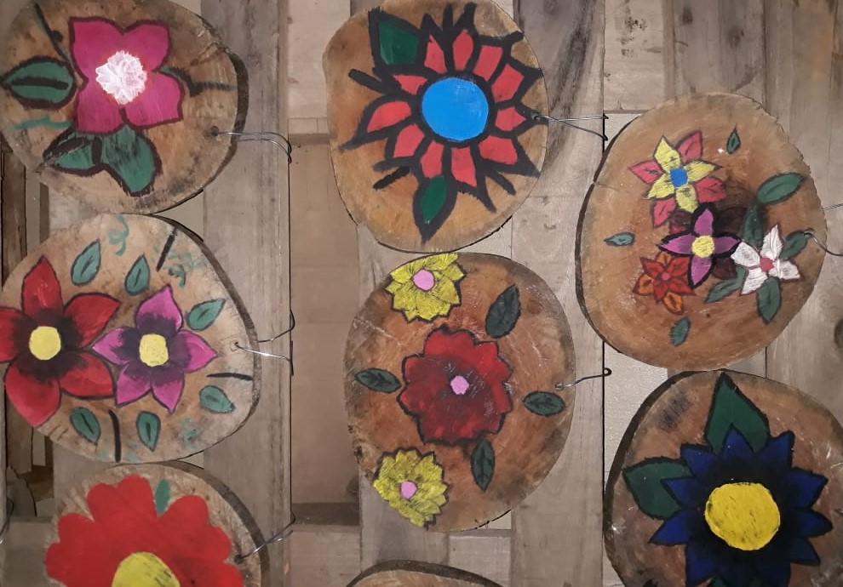

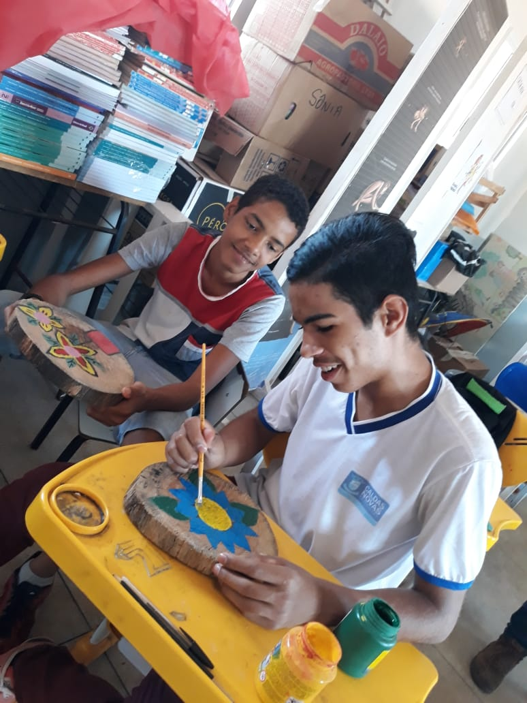

Telas pintadas com tinta guache em tabletes de madeira e envernizadas.

Etapas 10, 11 e 12

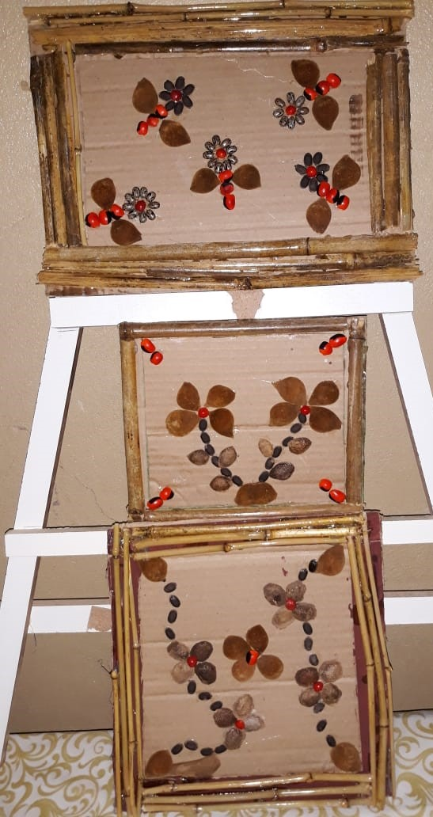



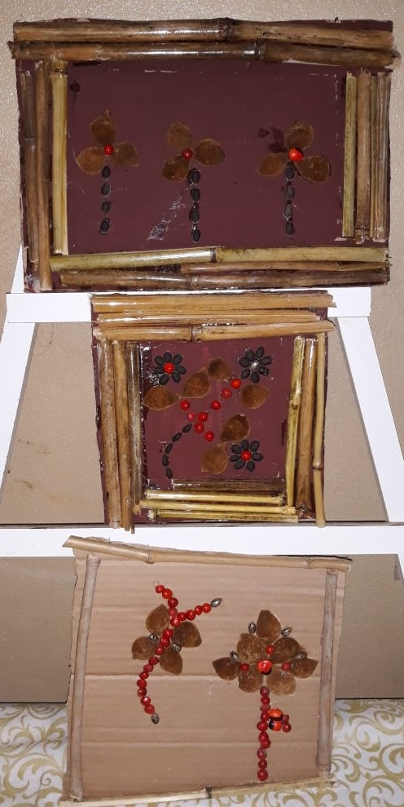

Flores de sementes do Cerrado e molduras de madeira e bambu.

Etapas 13, 14 e 15

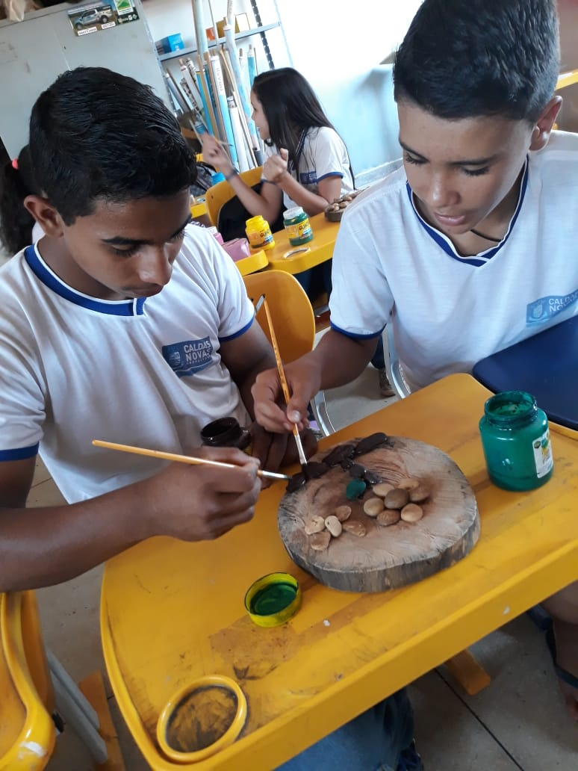

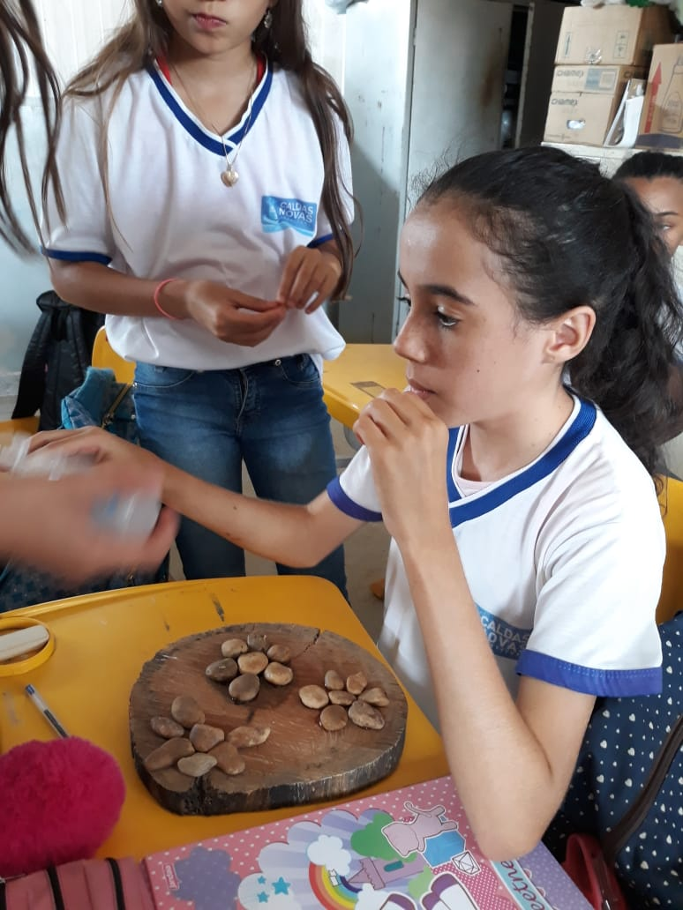

Flores de rochas em tabletes de madeira pintados com tinta guache e verniz.

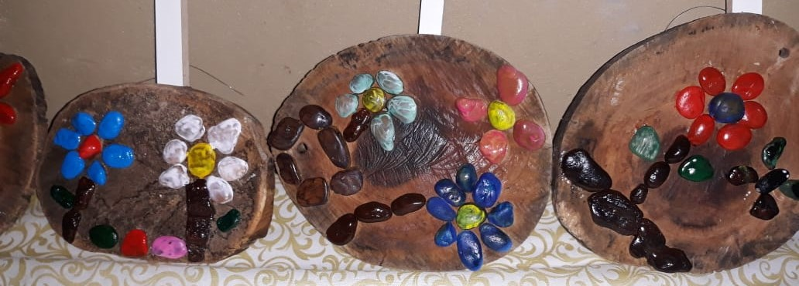

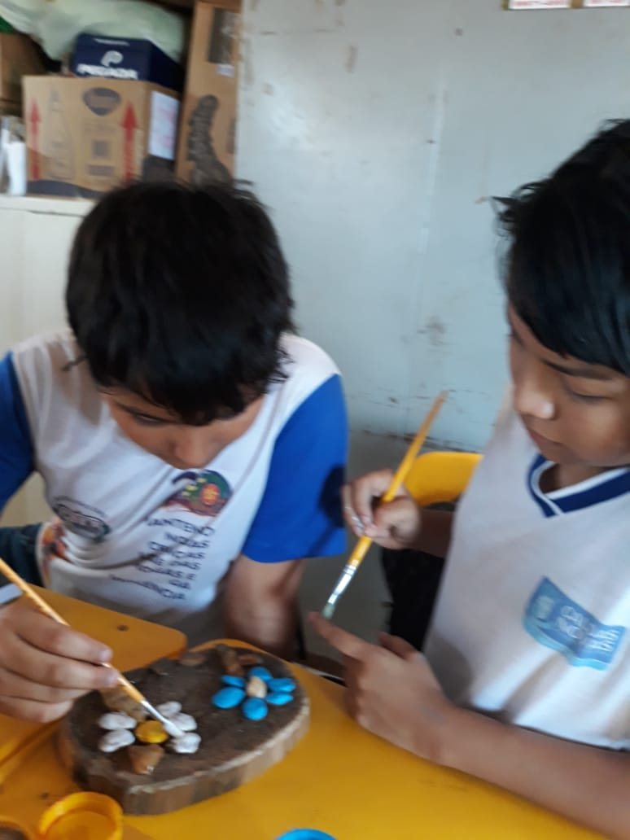

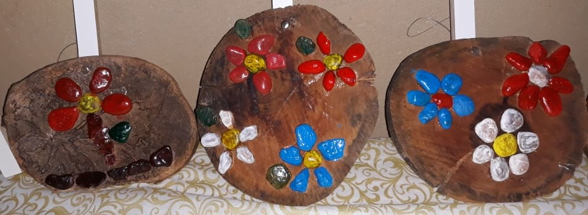

Flores de rochas pintadas em tabletes de madeira durante a exposição guache e verniz.

Flores de rochas pintadas em tabletes de madeira com tinta guache e verniz.

Etapas 16, 17 e 18

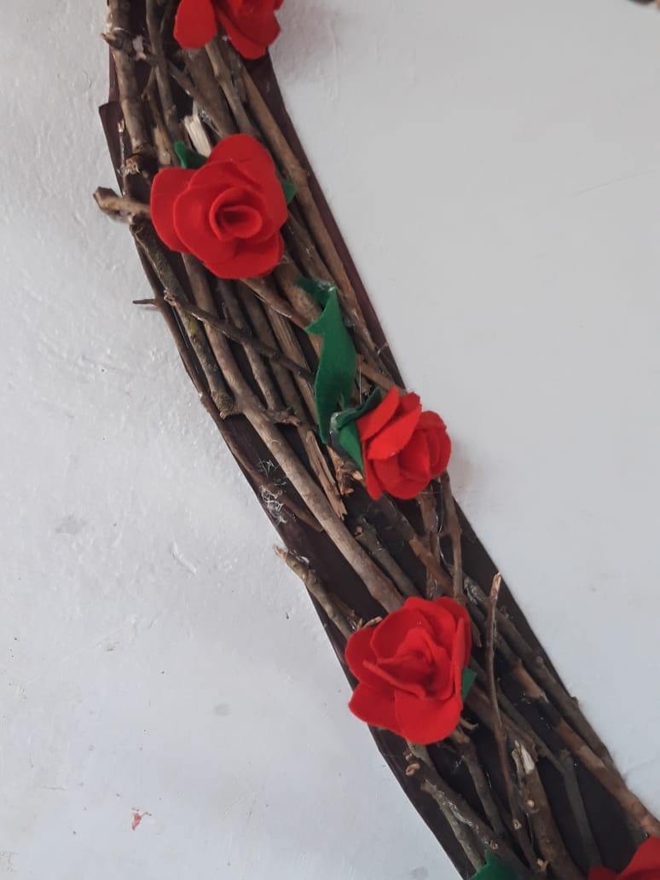

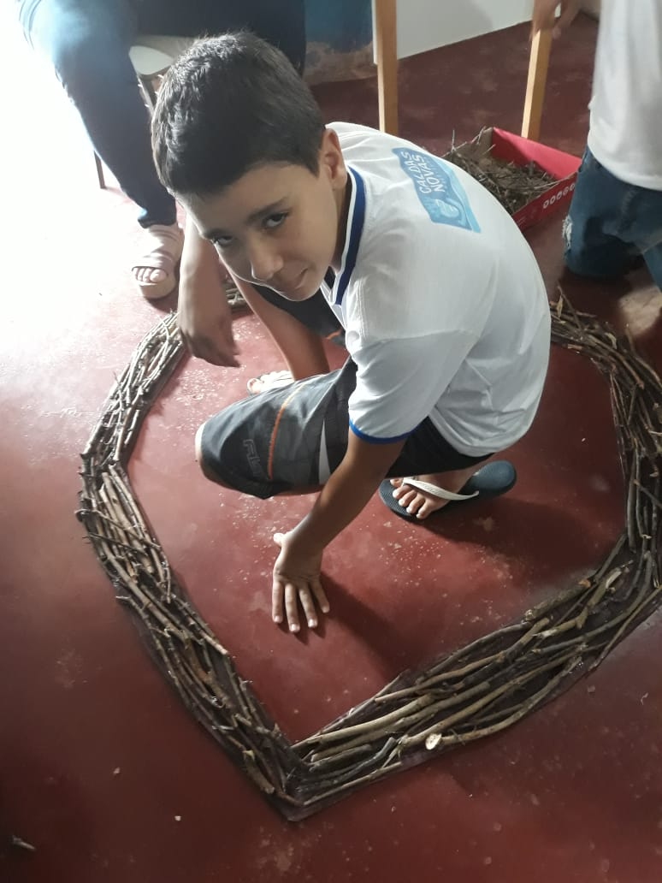

Rosas no feltro exposta no suporte de galhos.

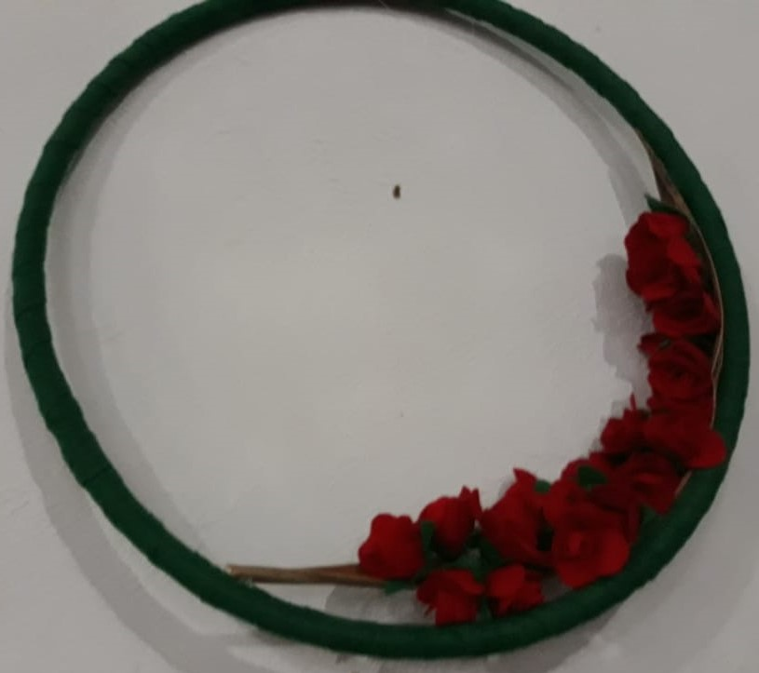

Rosas no feltro exposta no suporte de galhos em formato de coração.

Rosas no feltro exposta no suporte de buriti e bambolê.

Etapas 19, 20 e 21

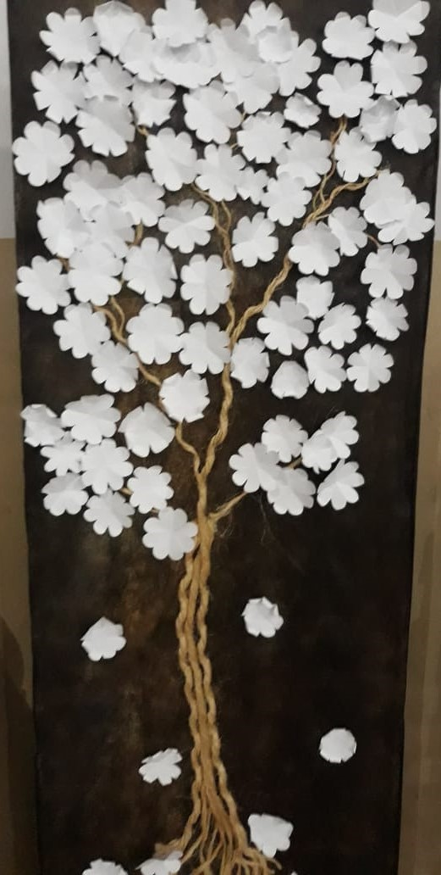

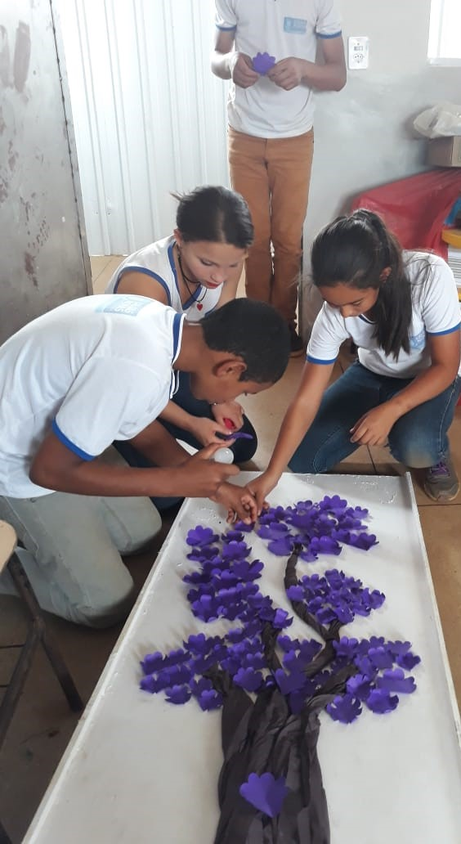

Ipês de papel e cordas de sisal.

Relato

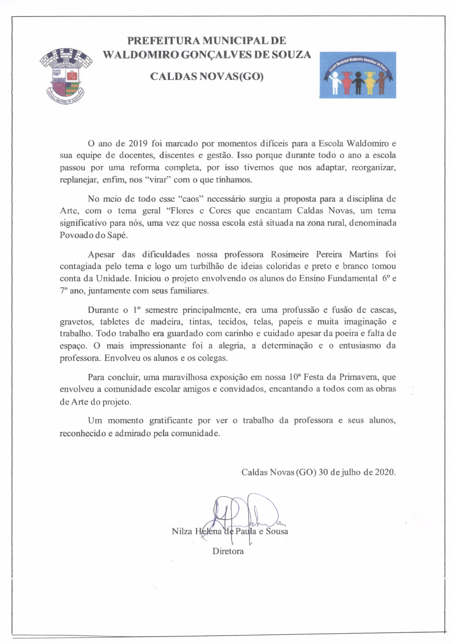

Galeria dos artistas…

ARTHUR MARTINS FERREIRA

DIEGO NOGUEIRA LOBO SILVA FILHO

DUARTE SOUZA DE FREITAS JUNIOR

EMILI ALVES SILVA

HIGOR BARBOSA NUNES

IARLISON DOS REIS SOUSA

IASMIM DA SILVA GONÇALVES

MILENA DA SILVA BRITO

RAFAEL GONÇALVES MESSIAS

YASMIN VICTORIA LOPES DOS SANTOS

CHARLES BERNARDES DA SILVA

CHARLES BERNARDES DA SILVA

GABRIEL MODESTO DE OLIVEIRA

JOÃO PEDRO ALVES DE OLIVEIRA

JÚLIA APARECIDA GUIMARÃES MENEZES

KAMILA ISABELA MARTINS ROSA

LARA JÚLIA GONÇALVES PEREIRA

LAZIELLE VIEIRA DA SILVA MENDES

LEONARA ANDRADE DE LIMA

LETÍCIA MENDONÇA FERREIRA

LINDAMAR MACHADO RIBEIRO

LUÍS EDUARDO LOPES DAMASIO

PEDRO HENRIQUE GONÇALVES DA CUNHA

RAIANE ROSA DA SILVA ASSIS

REINAN CONSERVA DE OLIVEIRA

RONIELL VIEIRA MANSO

THAN MARIELLE FERNANDES DA CRUZ

WEBSSON BRENO BARBOSA NUNES

WALLISON HENRIQUE DA SILVA SOBRINHO

Sobre a professora…

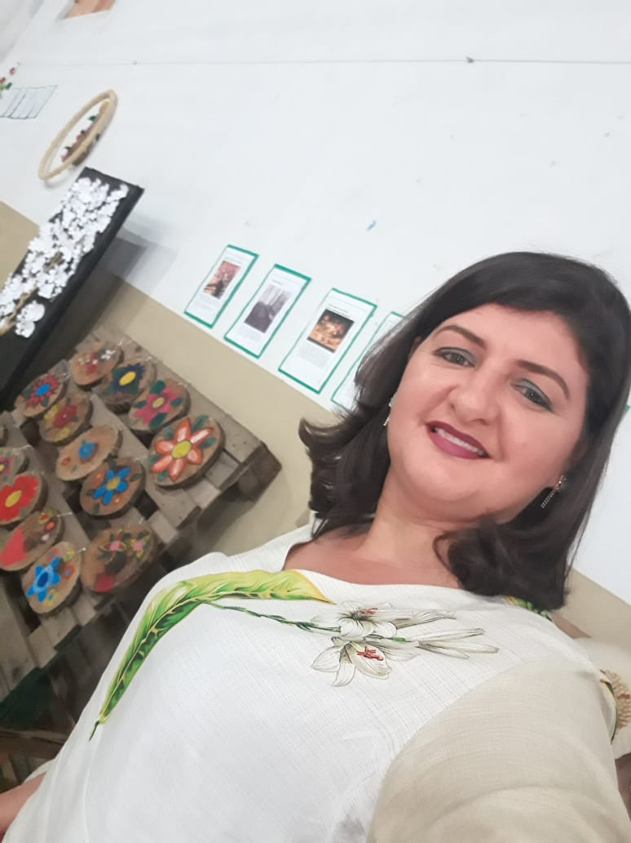

*Sou a Professora Mestre Rosimeire Pereira Martins, tenho 45 anos, filha de produtor rural José Pereira Martins*

*(in memorian) e de dona Sueli Monteiro Martins, formando uma família de 5 irmãos e tenho uma filha Lany Moara*

*Martins Ferreira _ razão da minha vida.*

*Vivi no campo (município de Caldas Novas) em contato constante com a natureza até 11 anos quando fui morar na zona*

*urbana para continuar os estudos. O grande desejo do meu pai era que todos os filhos estudassem e não passassem pelas*

*dificuldades que ele encontrou na vida. Assim me dediquei aos estudos e aproveitei as oportunidades da vida, fiz graduação*

*em Geografia pela Universidade Estadual de Goiás – Morrinhos, 2000, fiz Especialização em Formação Sócio-*

*Econômica do Brasil pela Universidade Salgado Oliveira em 2000 e em seguida Gestão Ambiental pela Universidade*

*Estadual de Goiás 2009, dando os primeiros passos para ingressar no Mestrado em Geografia realizado pela UFG –*

*Campus Catalão, concluído em agosto de 2011, no mesmo período realizei graduação em Educação Física pela UEG – Caldas Novas.*

*Após dois anos de conclusão do curso de Licenciatura em Geografia, fiz o concurso em 2002 para professora em Geografia pela rede de Educação Municipal de Caldas Novas – GO e após um ano consegui êxito no concurso para rede de Educação do Estado de Goiás também como professora de Geografia. Geralmente todo professor acaba ficando com algumas disciplinas afins para completar carga horária e não foi diferente comigo. Dar duas aulas de arte não era tão desafiador, mas de repente tínhamos que inovar e aprender para ensinar, porque a disciplina não fazia parte do meu currículo. Com muito estudo e amor à profissão, as ideias foram aflorando chegando a determinado momento a necessidade de limitar um pouco os objetivos, porque o tempo era pouco (apenas uma aula semanal com cada turma) e os anseios eram muitos.*

*Sempre gostei de aproveitar as belezas oferecidas gratuitamente pela natureza e produzir a arte, levei por esse viés, para desenvolver o trabalho proposto, e após algumas horas de estudo e pesquisa o trabalho foi gratificante, mesmo diante de muitas dificuldades. Mas também pude contar com entusiasmo e interesse dos alunos que também vivem no campo e aproveitarem essa riqueza disponível para produzir Arte.*

Considerações…

Falar de arte e expressar os sentimentos das mais diversas forma em distintos momentos de nossas vidas!

Analisando o desenvolvimento do nosso projeto foi possível perceber as dificuldades, o desejo de expressar cada vez mais as belezas das flores, a harmonia da cores e essência dos perfumes que deixam os ambientes mais alegres e aconchegantes. Estes lugares divulgam parte da nossa cultura, do estilo caipira, da simplicidade de viver e conviver com a natureza. Um respeito a natureza valorizando seus recursos e sentindo seus odores e expressando o sentimento da alma.

A alegria, o calor das cores era propago por cada alma que participou e deixou seus traços com carinho nas curvas e na forma de cada trabalho representando parte da nossa herança cultural.

A representação da expressividade do meio em que vive, mesmo entre a poeira, o barulho do martelo, o calor escaldante, foi possível aprender a arte de maneira mais suave, brilhando entre sementes e galhos, flores e cores.

Agradecimentos

*Tudo na vida é um desafio principalmente quando você tem que buscar o máximo para fazer um pouco mais do que normalmente se faz. Contamos com ajuda significativa de cada colega de trabalho como todas as merendeiras, serviços gerais, professores, coordenadora e diretora ajudaram desde guardar um material e armazenar para proteger contra a poeira e qualquer problema proveniente do armazenamento, principalmente devido a reforma na escola. Vale ressaltar a colega Andressa Monteiro que também dedicou com muito amor aos trabalhos de arte nas turmas de 8º e 9º e foi muito parceira em todos os momentos, inclusive no momento de organizar a exposição. Quero registrar o meu carinho as professoras Maria José, Liliane e o professor Raimundo pela colaboração, sempre que solicitados.*

*Também temos que ressaltar a participação dos pais ajudando os alunos na coleta de materiais e produção. Inclusive agradecer meu irmão Werley que foi o doador de todos os tabletes de madeira utilizados nos trabalhos.*

*Não e possível deixar de relatar o processo de orientação da Coordenadora Juliana Patrícia que nos instigou a pesquisa e a busca constante do conhecimento para desenvolver um trabalho com mais qualidade de acordo com a realidade de vivência dos nossos alunos.*

*.*

*,*

Referências

MILHAZES, Beatriz. Beatriz Milhazes: **pintura e escultura**. Rio de Janeiro: Galeria Cesar Aché, 1987. , il. color.

BRASIL. Ministério da Educação e do Desporto. **Parâmetros Curriculares Nacionais:** arte/Secretaria de Educação Fundamental. Caracterização da área de arte. 2. ed. Rio de Janeiro: DP&A, 2000. Cap.1, p. 19-43.

GOIÁS. **Currículo Referência para o Estado de Goiás.** Secretaria do Estado da Educação. Adaptado para o Município de Caldas Novas. 2015.

HARRISON, Hazel. **Desenho e Pintura.** RS: Edelbra.1994.

KRAJCBERG, Frans (2005) - **A natureza de Krajcberg**. Rio de Janeiro, GBArte.

Acesso disponível em: <http://isaacdeoliveira.com.b>

HYPENESS. Disponível em <https://www.hypeness.com.br/2014/06/elementos-da-natureza-se-tornam-impressionantes-artes-geometricas/>. Acesso em: 04 de abril. 2019.

HYPENESS Disponível em: <https://www.hypeness.com.br/2013/04/o-artista-que-transforma-botoes-em-pecas-de-arte-inimaginaveis/>. Acesso em 16 de março de 2019.

PINTEREST: o catalago de ideias no mundo todo. Disponível em [https://br.pinterest.com/andreatardim/mondrian/>.Acesso](https://br.pinterest.com/andreatardim/mondrian/%3e.Acesso) em 02 de março de 2019.

TRONCOS (Amazônia) In**: ENCICLOPEDIA Itaú Cultural de Arte e Cultura Brasileira**. São Paulo : Itaú Cultural, 2020. Disponível em: < http:// enciclopédia.itaucultura.org.br/obra26046/ troncos-amazonia> Acesso em 27 de Jul. 2020. Verbete da Enciclopédia . ISBN: 978-85-7979-060-7.

TINOCO, Eliane de Fátima Vieira. **AVALIAÇÃO EM ARTES:** SABERES E PRÁTICAS EDUCATIVAS DE PROFESSORES NO ENSINO FUNDAMENTAL. Universidade Federal de Uberlândia. Uberlândia: 2010.